КОНСПЕКТ УРОКУ
З ОСНОВ ЗДОРОВ’Я
«ФІЗКУЛЬТУРА І ЗДОРОВ’Я»

Підготувала вчитель
Рекшинського НВК
«ЗНЗ І-ІІІст. – ДНЗ»
МАЗІКОВСЬКА І.І.

2013р.

ТЕМА: ФІЗКУЛЬТУРА І ЗДОРОВ’Я.
МЕТА:виявити знання дітей про значимість здоров’я, про фактори,які сприяють його зміцненню; продовжувати формувати в учнів знання про умови, що сприяють фізичному розвитку дитини; ознайомити учнів з видами рухової
активності; розвивати прагнення займатися спортом, робити ранкову
гімнастику та вправи для фізичного та розумового розвантаження; виховувати уважність, працелюбність, наполегливість.
ОБЛАДНАННЯ: емблеми учасників змагання, прислів’я, фото рухової активності, завдання для гри «Тестування», аудіозаписи.
ТИП УРОКУ: нестандартний урок навичок (тренувальний).
ХІД УРОКУ
І.Організаційний момент. Створення емоційного настрою.
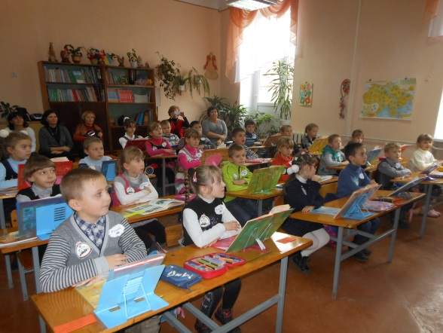
*Привітання з гостями
- Любі діти! Сьогодні до вас на урок завітали гості. Привітайтеся з ними.
Я сподіваюся, що ви, як хороші господарі дому-класу, зробите все , щоб у наших гостей залишилися найприємніші спогади. А я постараюсь працювати з вами цікаво і різноманітно. .
Попрацюємо старанно,
Щоб почути укінці,
Що всі діти в цьому класі
Були просто МОЛОДЦІ!
ІІ. АКТИВІЗАЦІЯ НАВЧАЛЬНИХ ЗНАНЬ. МОТИВАЦІЯ НАВЧАЛЬНОЇ ДІЯЛЬНОСТІ.
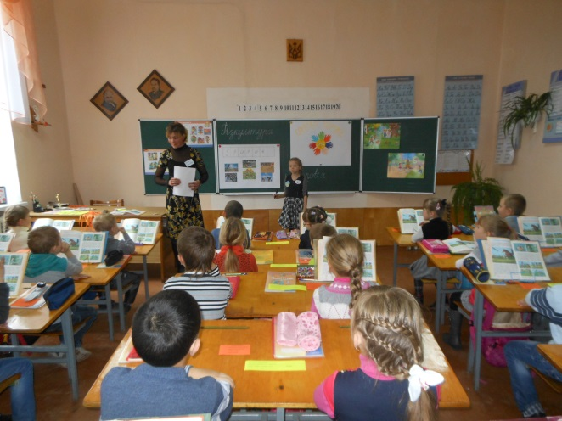
А) Щоб дізнатися, про що ж дуже важливе для людини ми говоритимемо на сьогоднішньому уроці, розгадаємо кросворд загадок. А перші літери відгадок запишемо у таблицю.
- У хлівці два ряди баранців і всі біленькі.(зуби)
- Я на сонці дозріваю, родичів багато маю.
Гарбузова я газдиня. Усі знають, що я …(диня).
- Самі очей не мають, та іншим бачити допомагають.(окуляри)
- Їх у мене тільки дві – це мої помічники.
Їх частенько треба мить, щоб хвороб не розводить.(руки)
5.Дзеркальця по два ми маєм, пильно їх оберігаєм.
Цілий світ побачим в них, у дзеркальцях чарівних.(очі)
6.Мене добре доглядають, часом в косу заплітають.(волосся)
7.Червоненький баранець, заліз у хлівець.
По хлівці гуляє, добре розмовляє.(язик)
Б) Створення асоціативного куща до слова «ЗДОРОВ’Я»

СОНЕЧКО ЗДОРОВ’Я

В) Робота в парах (на кожній парті – прислів я. Потрібно доповнити загублене слово і спробувати пояснити повне прислів я).
Фізкультура і праця здоров’я__________________.
Якщо хочеш здоров’я мати – треба рано ____________________.
Хто день починає з зарядки, у того ________________ впорядку.
Рухайся більше – будеш _________________.
- Прочитайте ще раз хором останнє прислів я: «Рухайся більше – будеш здоровішим». Це прислів’я буде головним девізом нашого уроку.
Г) Займи позицію (слова «так» і «ні»).
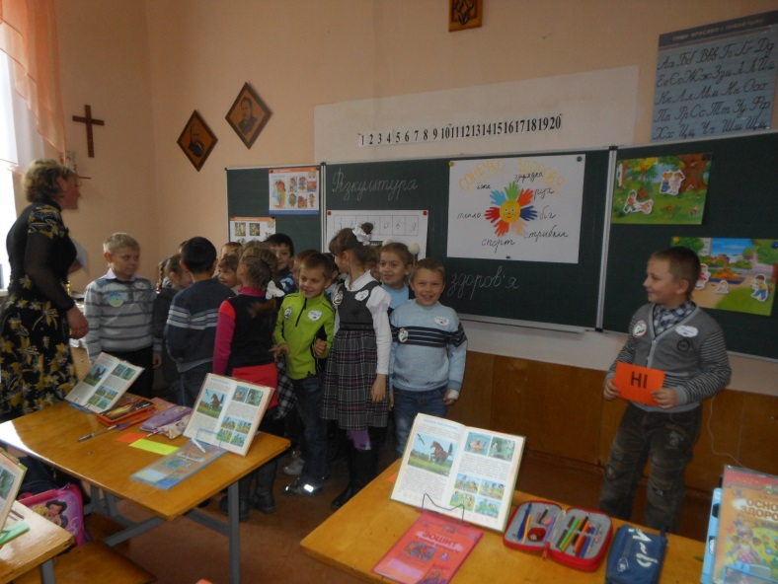
- У мене запитання: чи погоджуєтесь ви, що РУХ – це ЗДОРОВ’Я? Оберіть свою позицію, докажіть її.
- Коли у школі ви найактивніші, коли найбільше рухаєтесь?
ІІІ. Повідомлення теми і мети уроку.
- Отож ми сьогодні поглибимо ваші знання про здоров’я, рух, заняття спортом…
ІY.ВИВЧЕННЯ НОВОГО МАТАРІАЛУ.
- Хто з вас любить займатися спортом? Яким видом?
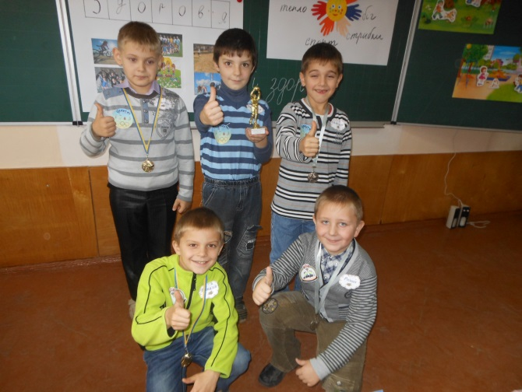
- «Фотосесія з медалями».
- Гра «Мікрофон» - ким ти хочеш стати?
- А щоб здійснилися в усіх вас мрії – потрібно дружити з фізкультурою, постійно рухатися.
(На дошці – фото рухової активності: ранкова гімнастика, урок фізкультури, рухливі ігри, прогулянки, катання на санках, лижах, велосипедах, заняття у спортивних секціях, танці, вправи, праця, туризм…)
- Гра «Як ми рухаємося» (розподіляємось на дві команди: «ШВИДКІ» та «СПРИТНІ». Учасники команд по черзі називають, як вони рухаються).
- Фізкультхвилинка
Хочемо здорові бути –
Треба неба досягнути.
Хочемо весь світ пройти –
Морем маємо пливти.
Хочем квіточку зірвати –
То потрібно присідати.
Хочем ягідку дістати –
Треба високо стрибати.
А щоби багато знати –
Вже потрібно працювати.
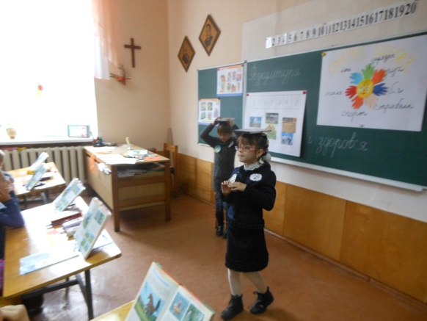
5.Робота з дидактичним матеріалом (таблиці на дoшці).
- Що нам дає активність, рух, спорт?
Гра «МИ – модельки»
6.Гра для хлопчиків «Силачі».
- Що легше: 1 кг заліза чи 1 кг пір я?
7.Поки змагаються силачі класу, хочу запитати: яка ж це музика лунає в класі?
(танцювальна)
- Хто з вас займається танцювальним мистецтвом?
- Хто любить просто потанцювати?
(Розповідь про танцетерапію)

8.Фізкультхвилинка.
Танець «Каченята»
- Підсумки по досягненнях команд-учасниць.
V. УЗАГАЛЬНЕННЯ ТА СИСТЕМАТИЗАЦІЯ ОТРИМАНИХ ЗНАНЬ.
1.Робота з підручником (с. 40).
2. Робота у зошитах.
ГРА «ТЕСТУВАННЯ» (Двоє учнів отримують початки речень. Решту – продовження.)
Щоб бути здоровим, треба…
Не береже здоров я той, хто…
*займатися фізичними вправами
*гуляти на свіжому повітрі
*відвідувати спортивні секції
*займатися танцями
*кататися на лижах
*ходити у туристичні походи
*довго спить
*багато їсть
*не робить ранкової гімнастики
*не катається на санках
*постійно дивиться телевізор.
VІ.ПІДСУМОК УРОКУ .
- Якою зростає дитина, котра активно рухається?
- Якими фізичними вправами можна займатися вдома?
- Що зміниться у вашому житті після сьогоднішнього уроку?
ГРА «КОЛО ДУМОК»
-У кожного з вас – пам’ятка здоров’я. Користуйтеся нею щодня.
ПАМ’ЯТКА ЗДОРОВ’Я
1.Кожен день починай із зарядки.
2.Грайся на свіжому повітрі.
3.Дружи із спортом.
4.Щодня танцюй.
-Не просімо у Бога хліба, а просімо здоров я.
МОЛИТВА ПРО ЗДОРОВ Я:
Ми молимось, Боже, до тебе,
Подай же нам ласку із неба.
Щоб виросли всі здоровенькі
Для таточка і для неньки.

